13.pielikums
Olaines novada pašvaldības domes 2026.gada 25.februāra sēdes lēmumam (2.prot., 17.p.)

Piešķirtais ielas nosaukums Līņa iela zemes vienības daļai ar kadastra apzīmējumu 8080 021 1407
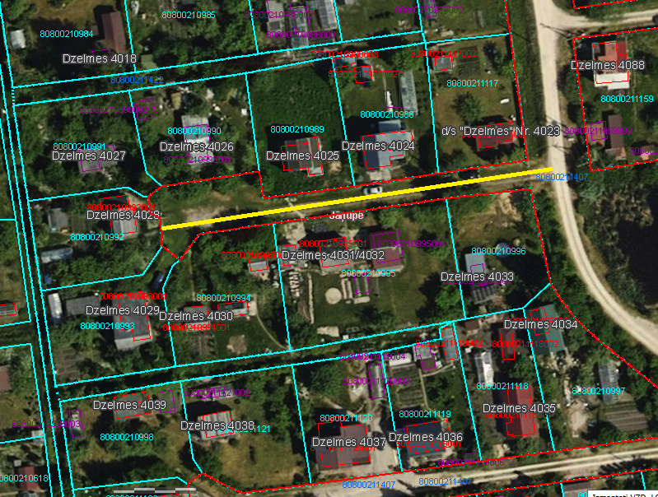

Veiktā darbība (adreses piešķiršana, maiņa, tai skaitā adreses pieraksta formas precizēšana, likvidēšana vai esošās adreses saglabāšana) | Adresācijas objekts (viensēta, ēka, apbūvei paredzēta zemes vienība un telpu grupa) | Adresācijas objekta un, ja nepieciešams, ar to funkcionāli saistīto objektu kadastra apzīmējums, ja tāds ir | Adresācijas objekta esošā adrese, ja tāda ir | Esošā adresācijas objekta kods adrešu klasifikatorā, ja tāds ir | Adresācijas objekta jaunā adrese | Adresācijas objekta un, ja nepieciešams, ar to funkcionāli saistīto objektu jaunais kadastra apzīmējums, ja tāds ir | Cita informācija, ja tāda ir
1 | 2 | 3 | 4 | 5 | 6 | 7 | 8
Adreses maiņa | Zemes vienībai  Viena dzīvokļa mājai | 80800210996  80800210996001 | “Dzelmes 4033”, Jāņupe, Olaines pag., Olaines, LV-2127 | 106584952 | Līņa iela 1, Jāņupe, Olaines pag., Olaines nov., LV-2127
Adreses maiņa | Zemes vienībai  Dārza mājai  Saimniecības ēkai  Siltumnīcai  Pirtij | 80800210995  80800210995001  80800210995002  80800210995003  80800210995004 | “Dzelmes 4031/4032”, Jāņupe, Olaines pag., Olaines, LV-2127 | 106134942 | Līņa iela 3, Jāņupe, Olaines pag., Olaines nov., LV-2127
Adreses maiņa | Zemes vienībai  Dārza mājai  Siltumnīcai  Saimniecības ēkai | 80800210994  80800210994001  80800210994002  80800210994003 | “Dzelmes 4030”, Jāņupe, Olaines pag., Olaines, LV-2127 | 105675971 | Līņa iela 5, Jāņupe, Olaines pag., Olaines nov., LV-2127
Adreses maiņa | Zemes vienībai  Dārza mājai | 80800210993  80800210993001 | “Dzelmes 4029”, Jāņupe, Olaines pag., Olaines, LV-2127 | 106134934 | Līņa iela 7, Jāņupe, Olaines pag., Olaines nov., LV-2127
Adreses maiņa | Zemes vienībai  Dārza mājai | 80800210992  80800210992001 | “Dzelmes 4028”, Jāņupe, Olaines pag., Olaines, LV-2127 | 106134926 | Līņa iela 9, Jāņupe, Olaines pag., Olaines nov., LV-2127
Adreses maiņa | Zemes vienībai  Dārza mājai  Saimniecības ēkai | 80800211117  80800211117001  80800211117002 | “Dzelmes 4023”, Jāņupe, Olaines pag., Olaines, LV-2127 | 105298920 | Līņa iela 2, Jāņupe, Olaines pag., Olaines nov., LV-2127
Adreses maiņa | Zemes vienībai  Dārza mājai  Pirtij  Šķūnim  Siltumnīcai | 880800210988  80800210988001  80800210988002  80800210988003  80800210988004 | “Dzelmes 4024”, Jāņupe, Olaines pag., Olaines, LV-2127 | 106134895 | Līņa iela 4, Jāņupe, Olaines pag., Olaines nov., LV-2127
Adreses maiņa | Zemes vienībai  Dārza mājai | 80800210989  80800214025001 | “Dzelmes 4025”, Jāņupe, Olaines pag., Olaines, LV-2127 | 106150186 | Līņa iela 6, Jāņupe, Olaines pag., Olaines nov., LV-2127
Adreses maiņa | Zemes vienībai  Dārza mājai  Saimniecības ēkai | 80800210990  80800210990001  80800210990002 | “Dzelmes 4026”, Jāņupe, Olaines pag., Olaines, LV-2127 | 106134901 | Līņa iela 8, Jāņupe, Olaines pag., Olaines nov., LV-2127
Adreses maiņa | Zemes vienībai  Dārza mājai | 80800210991  80800210991001 | “Dzelmes 4027”, Jāņupe, Olaines pag., Olaines, LV-2127 | 106134918 | Līņa iela 10, Jāņupe, Olaines pag., Olaines nov., LV-2127

Sagatavoja: īpašumu un juridiskās nodaļas speciāliste A. Lagutinska

